**Acties in Even denken aan**

December 2024

Een actie in even denken aan kan je op verschillende manieren uit de lijst halen. Elke manier heeft een ander doel. Hier de verschillende manieren en wanneer je welke gebruikt.

1. De actie is voor vandaag afgerond en mag voor vandaag uit de lijst. Dan klik je op het vierkantje. Zie het plaatje hieronder: nummer 1. Is het een persoonlijke afspraak (roze kopje) dan vervalt de afspraak voor die dag uit het even denken aan lijstje. Is het een zorgafspraak (blauw archiefmapje) dan vraagt het systeem om een rapportage.
2. De actie is die dag niet uitgevoerd en je wilt deze naar een andere dag verplaatsen. Je klikt dan op de 2 pijltjes. Zie het plaatje hieronder: nummer 2. Je moet een reden opgeven waarom de actie wordt verplaatst.
3. De afspraak mag helemaal weg uit het even denken aan lijstje. Je wilt de afspraak dus ook weg hebben op de andere dagen waarop de actie zichtbaar is. Je klikt dan op het prullenbakje. Zie het plaatje hieronder: nummer 3. De afspraak valt dan niet alleen weg op de dag zelf, maar ook op de andere dagen waarop de afspraak zichtbaar was. Gebruik het prullenbakje alleen als je echt zeker weet dat de hele reeks weg mag.

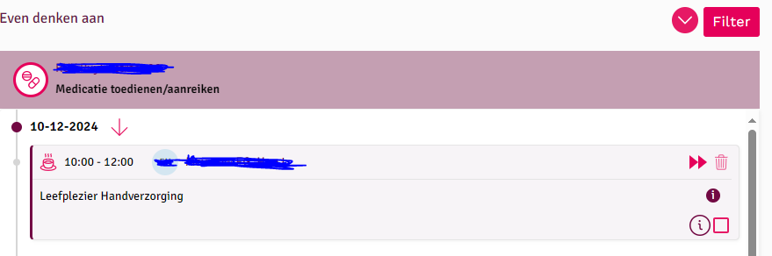

**3**

**2**

**1**